第二章第4节 免疫调节
一、教材分析
《免疫调节》是人教版高中生物必修三《稳态与环境》第2章第4节的教学内容，主要学习免疫系统的组成和功能及免疫学的应用，明确免疫系统对维持内环境稳态的贡献，江面以作为一种调节方式。
二、教学目标
1．知识目标：
通过教学活动使学生知道免疫系统的组成和功能；知道艾滋病的流行和预防；知道器官移植所面临的问题；理解特异性免疫作用的基本原理。
2．能力目标：
设计与教学内容相关的问题，培养学生发现问题、分析问题和解决问题的能力；培养学生的创新精神，训练学生细致观察的能力。
3．情感、态度和价值观目标：
通过教学内容和生活实际的结合，培养学生“科学为社会、科学为大众”的意识；通过问题的解决，培养学生的探究意识，使学生养成“由表及里、从现象到本质”分析问题的思维习惯和认真的工作态度。
三、教学重点难点
重点：免疫系统的防卫功能。
难点：体液免疫和细胞免疫的过程。
四、学情分析
我们的学生属于平行分班，没有实验班，学生已有的知识和实验水平有差距。有些学生对于毛细吸管怎么用都不清楚，所以讲解时需要详细。对于研磨和过滤等操作学生有一定的基础，但纸层析法是首次接触，需要教师指导并借助动画给予直观的认识。
五、教学方法
1．讨论法。
2．学案导学：见后面的学案。
3．新授课教学基本环节：预习检查、总结疑惑→情境导入、展示目标→合作探究、精讲点拨→反思总结、当堂检测→发导学案、布置预习
六、课前准备
1．学生的学习准备：预习本节内容，初步把握免疫系统的组成和功能。
2．教师的教学准备：多媒体课件制作，课前预习学案，课内探究学案，课后延伸拓展学案。3．教学环境的设计和布置：学生分组讨论。
七、课时安排：1课时
八、教学过程
(一)预习检查、总结疑惑
检查落实了学生的预习情况并了解了学生的疑惑，使教学具有了针对性。
（二）情景导入、展示目标。
已经布置学生们课前预习了这部分，检查学生预习情况并让学生把预习过程中的疑惑说出来。
以“问题探讨”引入，引起学生思考回答老师提示。课前布置学生阅读课本并收集有关艾滋病及其防治方面的资料，课上进行交流和讨论。
1、以艾滋病问题为切入口，围绕艾滋病问题的讨论而逐步展开。着重围绕以下几个方面。
（1）艾滋病的发现、艾滋病病毒、艾滋病的主要病症及其危害。
（2）目前全球及我国艾滋病的发展现状以及采取的预防措施。
（3）艾滋病传播有哪些途径？
（4）我们应如何对待艾滋病病人？面对艾滋病，我们能够做些什么？
（5）你知道世界艾滋病日吗？历年的主题是什么？开展世界艾滋病运动有什么意义？
通过以上交流和讨论，使学生能对艾滋病知识有更多的了解，认识到艾滋病发展的严峻形势，以及每一个人的责任和义务；认识到艾滋病患者是HIV的受害者，需要得到我们的关爱。
2、引导学生深入讨论：艾滋病的病因是什么？艾滋病的死因是什么？为什么艾滋病病人最后往往是患不同的疾病而死亡？为什么艾滋病又叫获得性免疫缺陷综合症？通过这些问题的讨论揭示艾滋病与人体免疫系统的关系，引入对免疫系统功能的学习。
探究一：免疫系统的组成
阅读教材，学生总结：
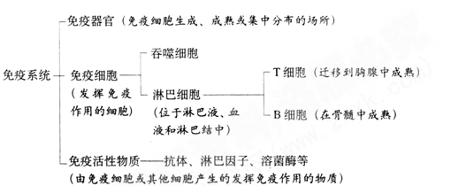
我们的身体无时无刻不处在病原体的包围之中，我们吃的食物中含有病原体，吸入的气体中含有病原体，周围的空气中含有大量的病原体，但在一般情况下我们并不得病，这是为什么？人被HIV感染后，也并不立即得病，一般有几年时间的潜伏期，这是什么原因？这些都与人体免疫的防卫功能有关。
探究二：免疫系统的防卫功能
学生阅读教材P36有关内容，总结：
第一道防线：皮肤、黏膜
非特异性免疫
免疫 第二道防线：体液中的杀菌物质和吞噬细胞
特异性免疫——第三道防线：体液免疫和细胞免疫
呈现教材P37体液免疫示意图，思考：
1、在此过程中吞噬细胞起了什么作用？吞噬细胞属于哪道防线？
2、记忆细胞起到什么作用？是在上图中加以体现。
3、什么是抗原？什么是抗体？抗体是那里产生的？
学生讨论并回答填写学案案，教师归纳：
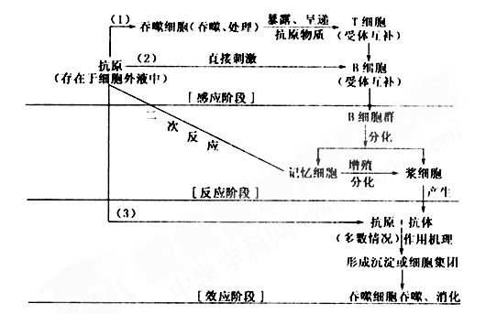
通过体液免疫机体只能消灭体液的病原体，如果病原体侵入了细胞，抗体就无能为力了，消灭这些病原体通过什么途径呢？
呈现教材P37细胞免疫示意图讲解，然后归纳：
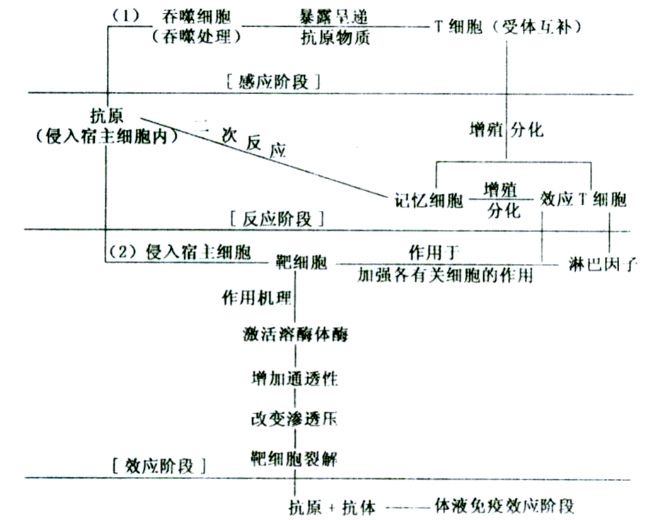
教师归纳一下体液免疫与细胞免疫的关系：
在特异性免疫反应中，体液免疫与细胞免疫之间，既各自有其独特的作用，又可以相互配合，共同发挥免疫效应。例如，进入体内的细菌外毒素，需要有特异的抗毒素与它结合，才能使它丧失毒性，因此主要是体液免疫发挥作用；结核杆菌、麻风杆菌等是胞内寄生菌，也就是寄生在宿主细胞内，而抗体是不能进入宿主细胞内的，这就需要通过细胞免疫的作用才能将这些病菌消灭；而在病毒感染中，则往往是先通过体液免疫的作用来阻止病毒通过血液循环而播散，再通过细胞免疫的作用来予以彻底消灭。
再归纳一下有关免疫细胞：
细胞名称 | 来源 | 功能
吞噬细胞 | 造血干细胞 | 处理、呈递抗原，吞噬抗体原结合体
B细胞 | 造血干细胞 | 识别抗原，分化成为浆细胞，记忆细胞
T细胞 | 造血干细胞在胸腺中发育 | 识别、呈递抗原，分化成效应T细胞、记忆细胞
浆细胞 | B细胞或记忆细胞 | 分泌抗体
效应T细胞 | T细胞或记忆细胞 | 分泌淋巴因子，与靶细胞结合发挥免疫效应
记忆细胞 | B细胞或T细胞 | 识别抗原，分化成相应的效应细胞
第2课时
导入：上节课讨论的主要是免疫系统的防卫功能，人体通过这种防卫功能，使机体有效地防御病原体，那么免疫系统的防卫功能是不是越强越好呢？
探究三、免疫功能的失调及免疫学应用
由于免疫系统异常敏感、反应过度，“敌我不分”地将自身物质当作外来异物进行攻击而引起的自身组织和器官的损伤，称为自身免疫病。如类风湿性关节炎、系统性红斑狼疮。
医生给病人注射青霉素一定要皮试，有的人对花粉有严重的反应，这些都是过敏反应的表现。
呈现过敏反应发生机理示意图
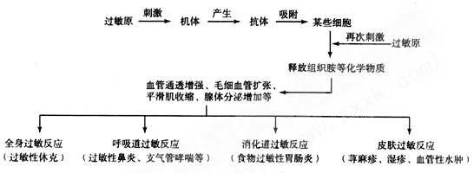
设问：
1、什么叫过敏反应？
2、过敏反应有哪些特点？
3、如何防治？
4、过敏原引起产生的抗体与抗原引起产生的抗体有何区别？
比较项目 | 性质 | 分布 | 反应时机 | 反应结果
过敏反应中的抗体 | 球蛋白 | 吸附在皮肤、消化道、呼吸道黏膜、某些血细胞表面 | 机体第二次接触过敏原时发生免疫反应 | 使细胞释放组织胺，从而引起过敏反应
体液免疫中的抗体 | 球蛋白 | 血清、组织液、外分泌液 | 机体第一次接触抗原就发生免疫反应 | 使抗原沉淀或形成细胞团
在艾滋病患者中，许多是由于缺少免疫力而死于病菌感染，也有不少是死于癌症。这是为什么？免疫系统除了具有防卫功能外，还有监控和清除功能：监控并清除体内已经衰老或因其他因素而被破坏的细胞，以及癌变的细胞。我们体内每天都可能产生癌细胞，免疫系统时刻监视着突变了的“自己”成分，并将它们及时清除。艾滋病人由于免疫功能缺失，所以恶性肿瘤的发病率大大升高。
免疫系统正是通过它的防卫功能、监控和清除功能，实现它在维持稳态中的作用。一旦免疫系统出现障碍，机体的内环境就会受到破坏，表现为各种各样的免疫系统疾病。
探究五：免疫学的应用
教师举例讲解疫苗的应用，利用免疫原理进行疾病的检测。
[资料分析]器官移植所面临的问题，教师引导学生讨论，使学生认识到：一方面解决器官的排异问题，克服免疫抑制药物对人体免疫力的影响，以及通过器官克隆等方法解决供体器官来源问题，都离不开科学技术的发展；另一方面，解决目前供体器官严重不足的问题需要人们科学地认识器官移植，更需要唤醒人们心灵深处的爱心。
（四）反思总结，当堂检测。
教师组织学生反思总结本节课的主要内容，并进行当堂检测。
设计意图：引导学生构建知识网络并对所学内容进行简单的反馈纠正。（课堂实录）
（五）发导学案、布置预习。
我们已经学习了动物和人的生命活动的调节，那么，植物是如何进行的呢？在下一节课我们一起来学习植物的激素调节。这节课后大家可以先预习这一部分，着重分析科学家是如何设计实验，如何得出恰当的结论的。并完成本节的课后练习及课后延伸拓展作业。
设计意图：布置下节课的预习作业，并对本节课巩固提高。教师课后及时批阅本节的延伸拓展训练。
九、板书设计
第4节 免疫调节
一、免疫系统的组成
二、免疫系统的防卫功能
1、免疫系统的三道防线
第一道防线：皮肤、黏膜
非特异性免疫
免疫 第二道防线：体液中的杀菌物质和吞噬细胞
特异性免疫——第三道防线：体液免疫和细胞免疫
2、体液免疫的三个阶段及过程
3、细胞免疫的三个阶段及过程
4、体液免疫与细胞免疫的关系
5、有关免疫细胞的来源和功能
6、自身免疫病
7、过敏反应
⑴概念
⑵机理
⑶过敏原引起产生的抗体与抗原引起产生的抗体的比较
三、免疫系统的监控和清除功能
四、免疫学的应用
1、疫苗的制取和应用
2、检测人体内组织中的抗原
3、器官移植
十、教学反思
（1）整体分析：本节课的内容比较抽象，因此教师讲授的内容有些偏多。为了加深学生的理解，用学生的活动来突破本节课的难点。另外在安排知识讲述的时候也尽可能多的联系学生的实际生活。整体来说，本节课的条理比较清楚，用问题衔接各个知识点较好，知识讲解比较清楚。
（2）亮点之处：本节课最大的成功之处就是通过活动带动了学生的积极性，让他们参与到课堂中，体现了学生的主体地位。学生也表现出很好的表演才能和对知识的掌握能力。但是，在活动的实施过程中也出现了一些问题，主要就是教师对课堂的整体掌控的能力还需要进一步的提高。
（3）个人体会：通过这节课，我也深深体会到科组的团结互助的精神，他们的鼓励使我战胜了自己，克服了紧张的心理，以很平静的心态了一节课，感谢所有帮助我的同事，同时，我也会在今后的工作中积极主动地帮助其他人。在生活和工作中，我们要敢于挑战自己，很多时候，我们最大的对手往往就是自己。在这节课的准备过程中，我有几天始终是处于一种很紧张的状态中，后来逐渐克服了那种心理，对自己的课也就有了信心。以后，我要加强这方面的锻炼，多参加一些类似的活动。
（4）教学改进：教学中，我们应该多给学生参与的机会，充分体现他们的主题地位，由单纯的传授式教学转变为主动求知，既巩固了基础知识，又促进良好师生关系的发展。

